CDH安装impala

1、安装前环境

1.1、集群规划
master 192.168.10.201 #建议master主机的RAM在10G以上
slave1 192.168.10.202
slave2 192.168.10.203

1.2、环境准备
操作系统：Centos6.5 （CDH对Centos7暂不支持）
java环境：JDK1.7或更高版本
使用相同密码的root用户
修改主机名和IP地址
关闭所有主机的防火墙
service iptables stop (临时关闭)
chkconfig iptables off (重启后生效)
关闭SELINUX
修改/etc/selinux/config 下的 SELINUX=disabled （重启后生效）
setenforce 0 (临时生效)
搭建一台ntp服务器（搭建Hbase时会使用到时间戳，需将时间同步防止被抛弃）
在master节点上搭建Mysql服务（搭建hive时使用）

2、Couldera Manager安装

2.1、下载Couldera Manager
下载:
wget http://archive.cloudera.com/cm5/installer/5.4.8/cloudera-manager-installer.bin

2.2、安装Couldera Manager
修改权限:
chmod u+x cloudera-manager-installer.bin
执行 cloudera-manager-installer.bin
./cloudera-manager-installer.bin
开始安装CM
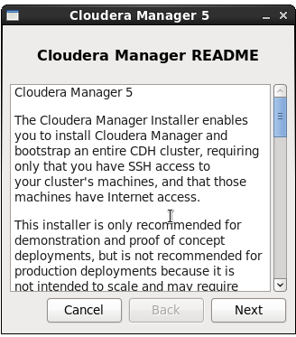

许可认证，点击是即可。
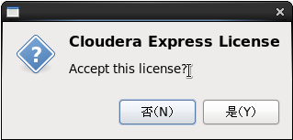
同意认证
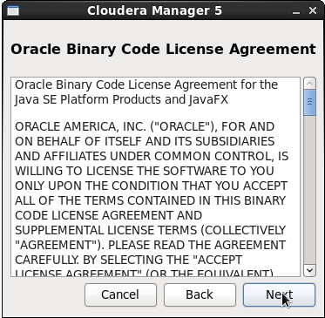
开始安装
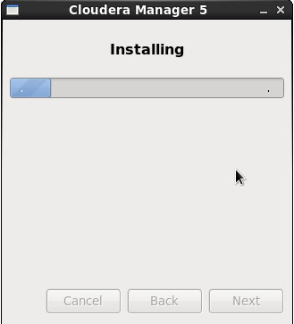
安装完成
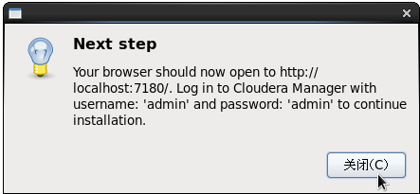
安装成功
打开浏览器输入http://localhost:7180即可进入web界面。

3、CDH安装
输入默认用户名：admin 密码：admin
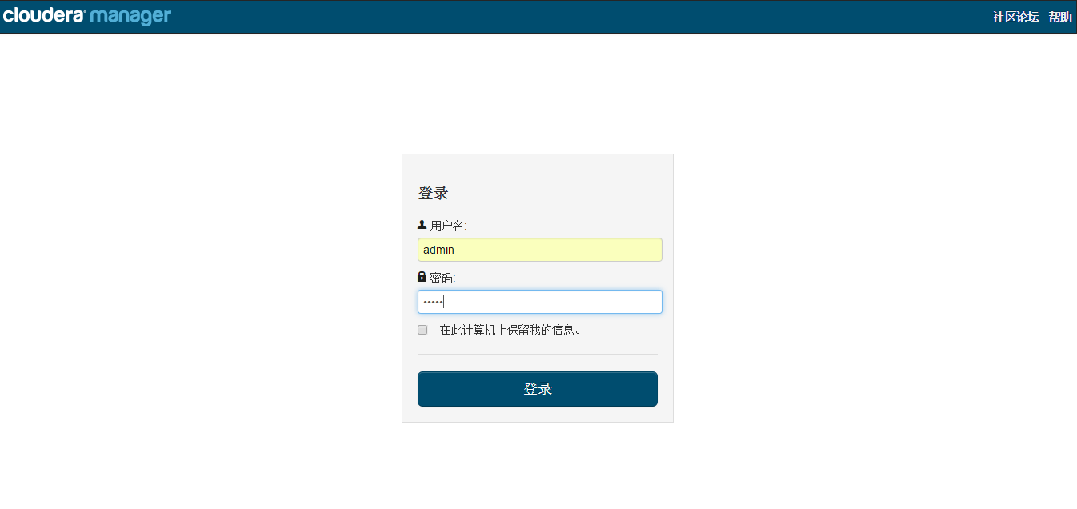
选择版本，在这选择Express免费版本
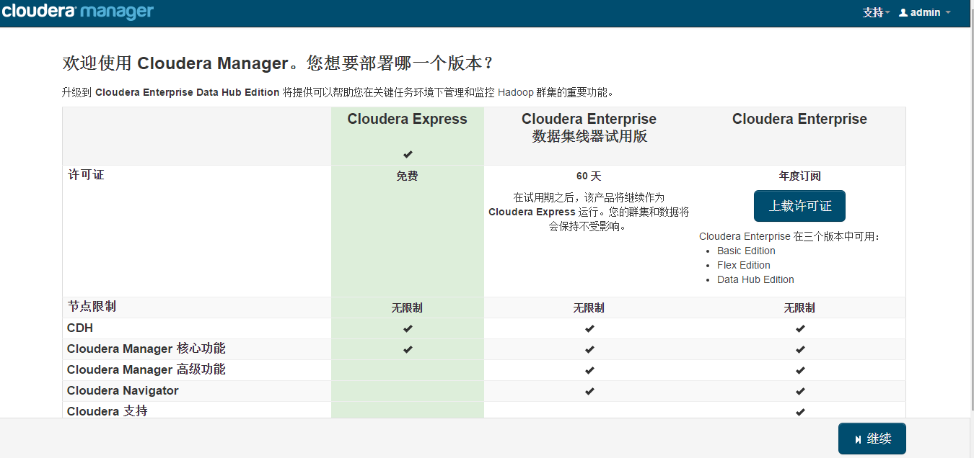
添加主机，将ip地址或hostname写入，点击搜索，即可寻找到主机。
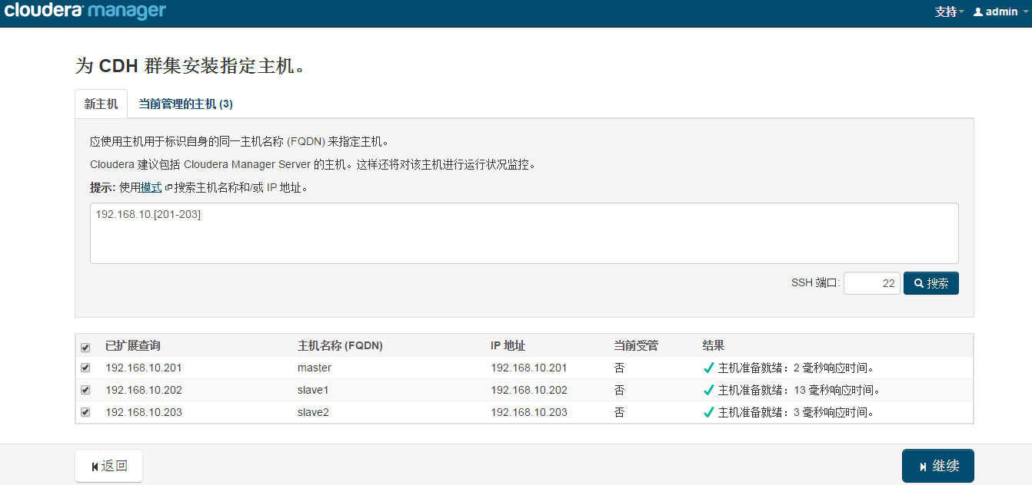
集群安装,选择CDH-5.3.8-1.cdh5.3.8.p0.5的CDH版本
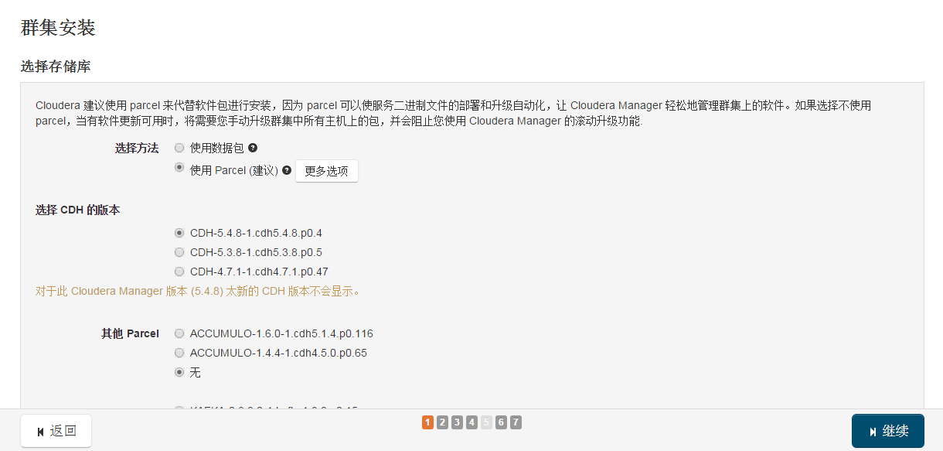
Jdk安装，这里就不勾选了，使用本机自带jdk7。
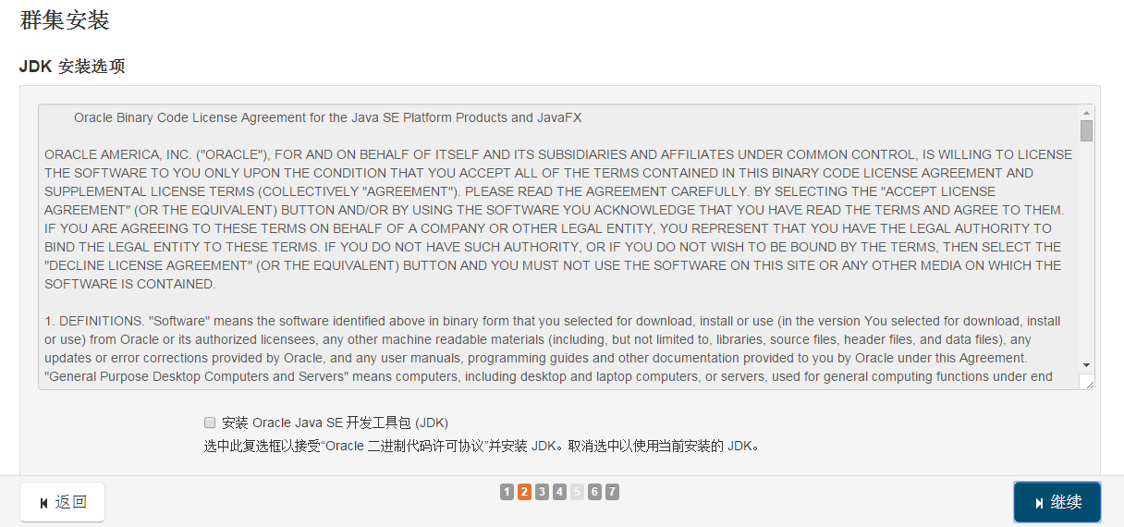
Ssh相关配置，直接使用root吧，输入root密码，点击继续。
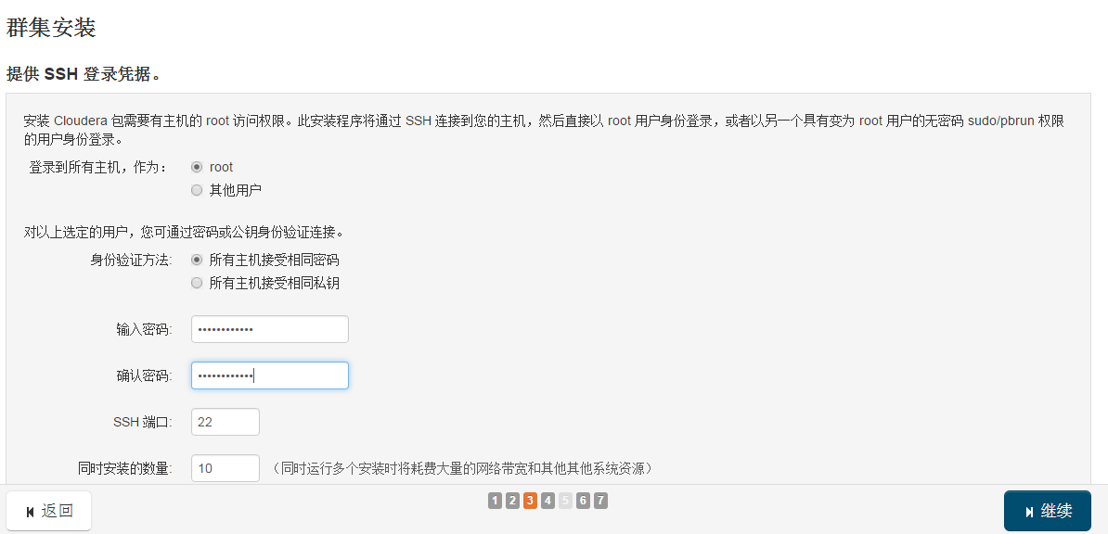
开始安装
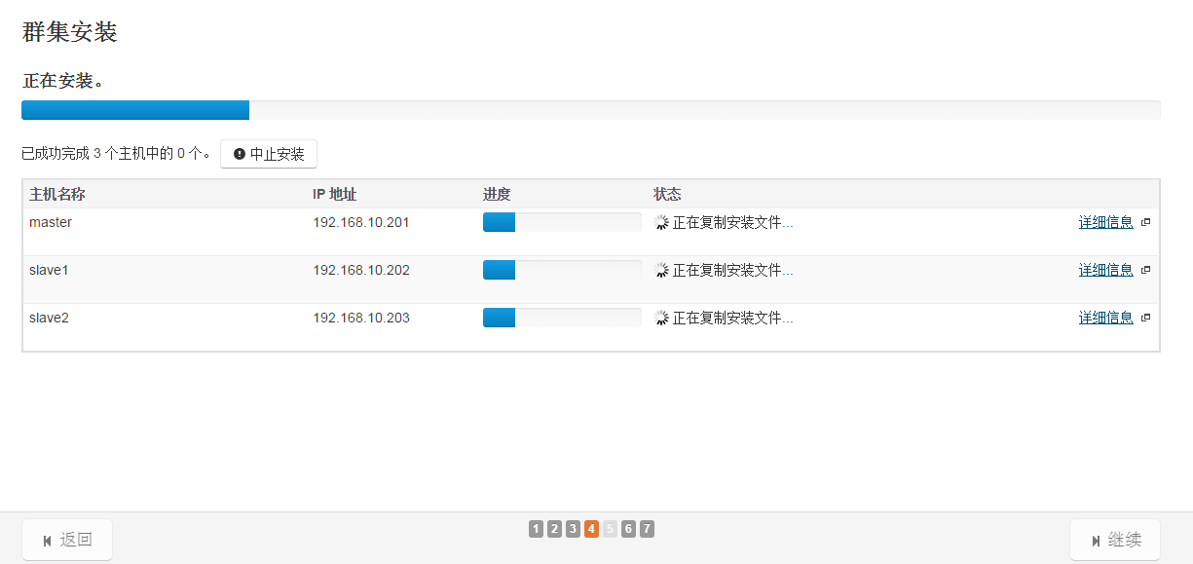
长久的等待后安装完成了。
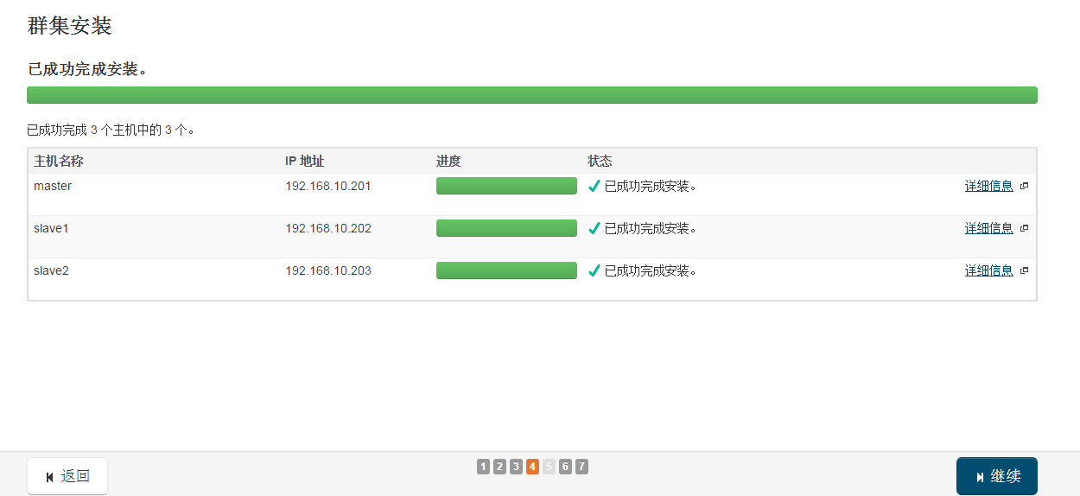

安装parcel
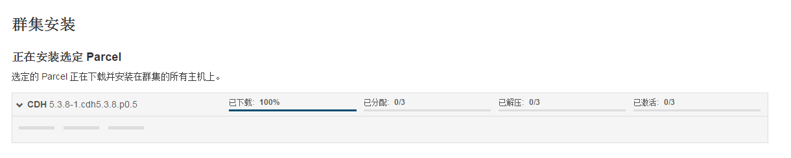
检测主机的正确性
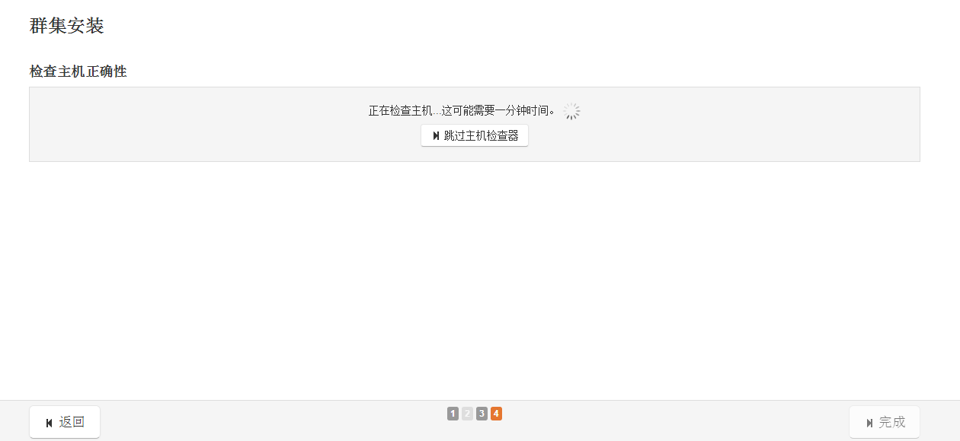

4、impala安装配置示例

4.1、添加Cloudera Management Service
点击右上角添加CM service
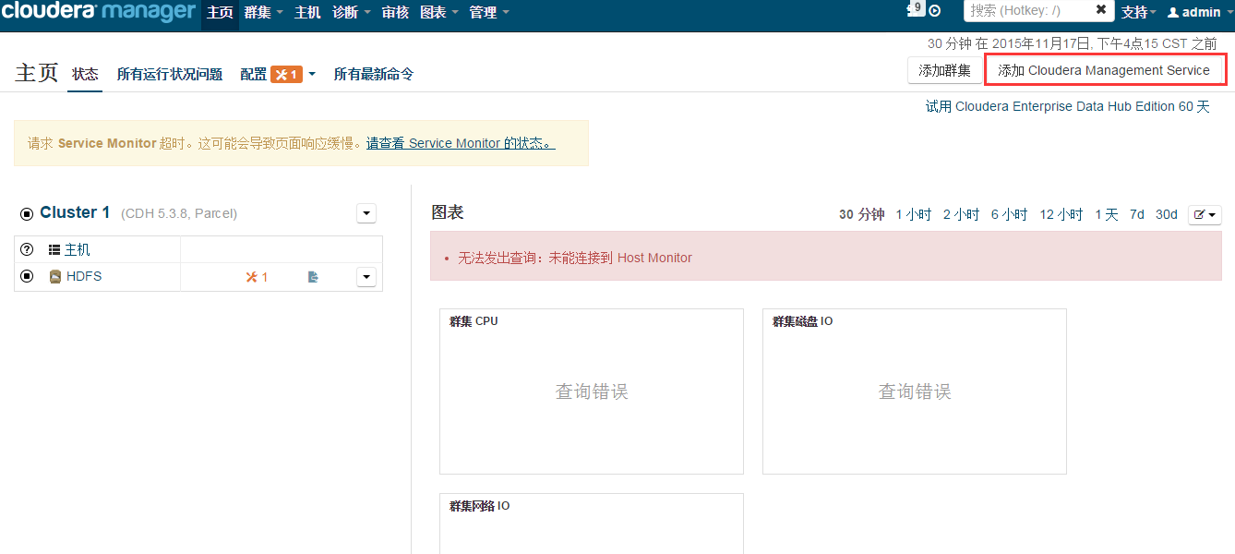
选择master做为service Monitor和host Monitor
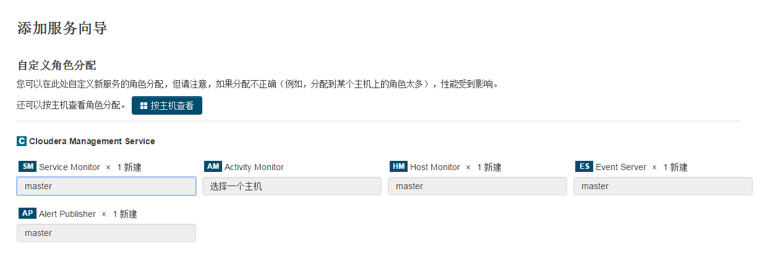
目录的存储配置等
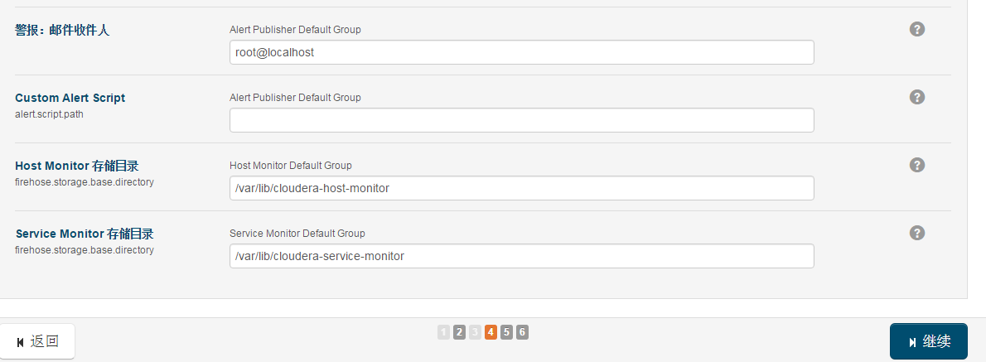

启动服务
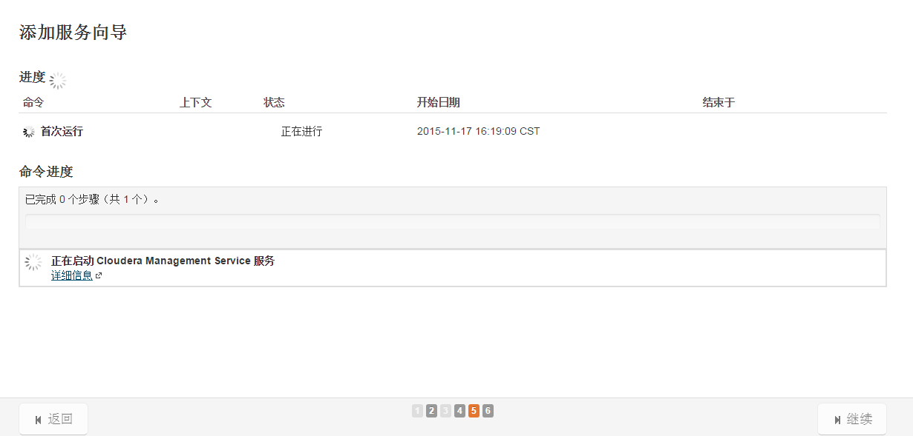
安装完成
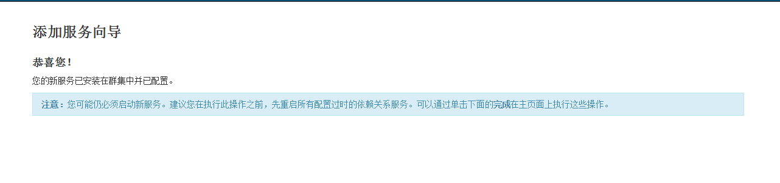

4.2、添加服务

4.2.1、添加hdfs服务
选择hdfs服务
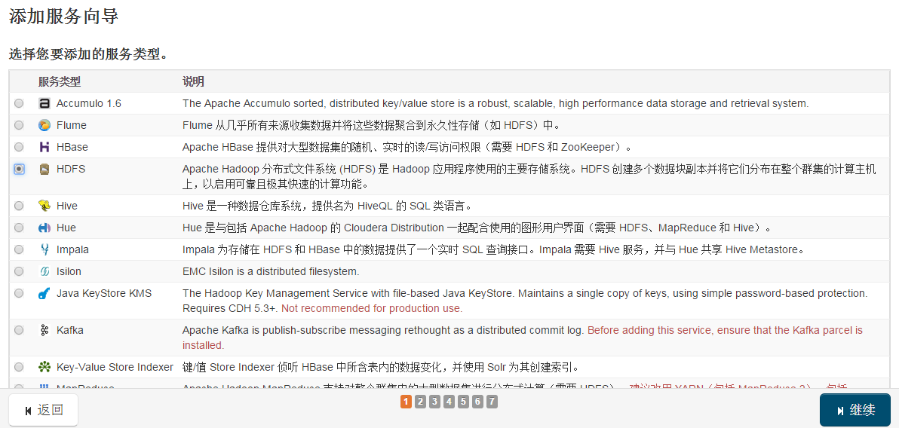

选择namenode和DataNode
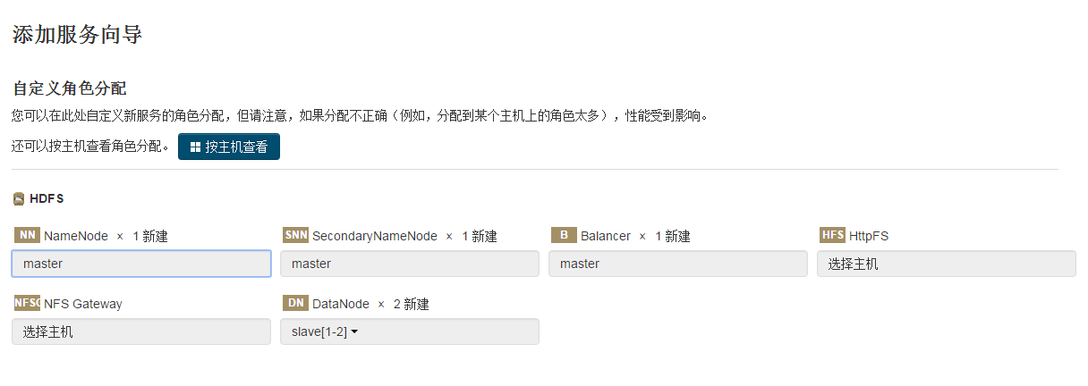
Datanode数据目录和namenode数据目录的选择
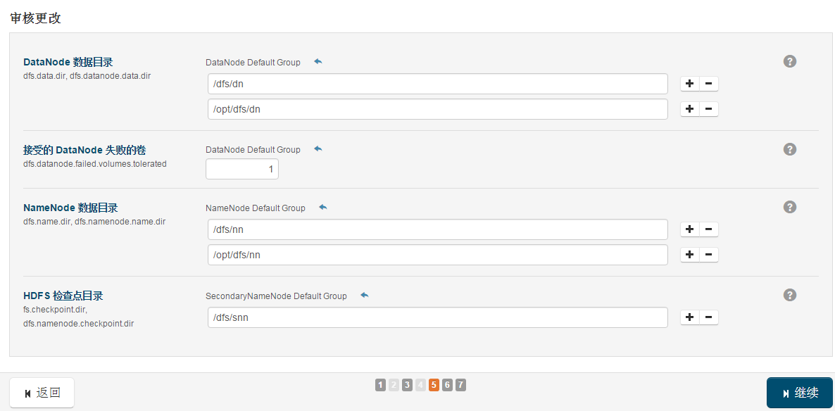

部署服务
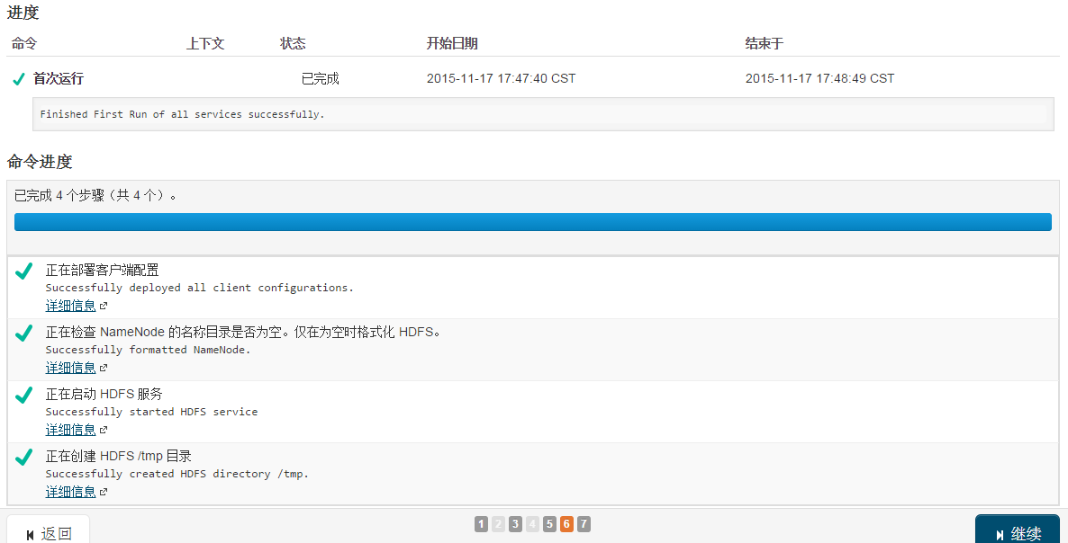

部署完成


4.2.2、zookeeper安装
选择master主机
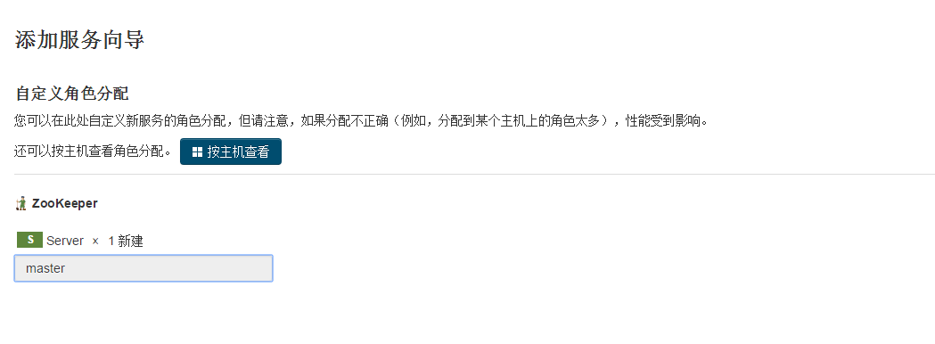
确定zookeeper数据目录和日志目录
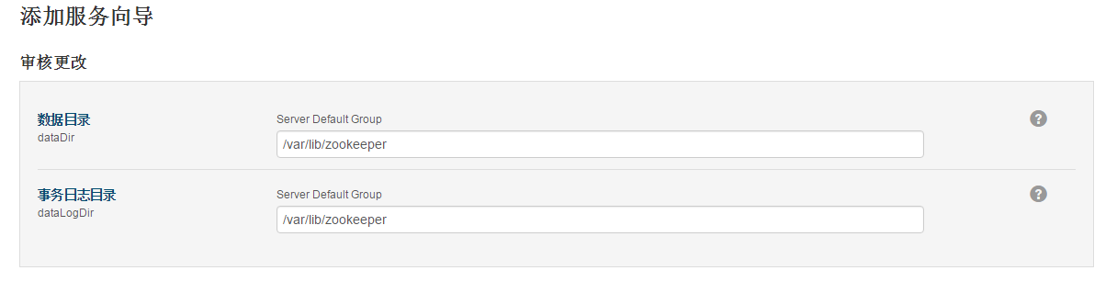
部署
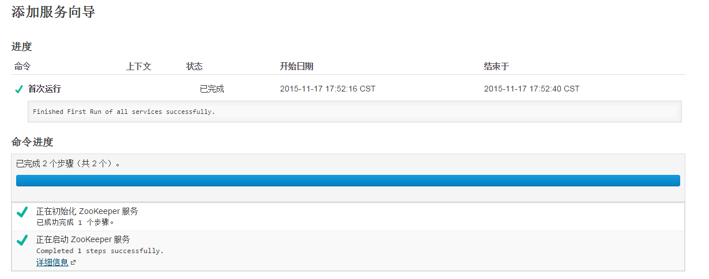

4.2.3、Yarn安装
添加yarn服务
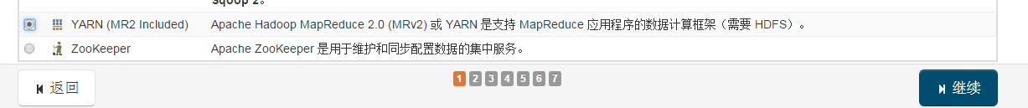
依赖关系选择
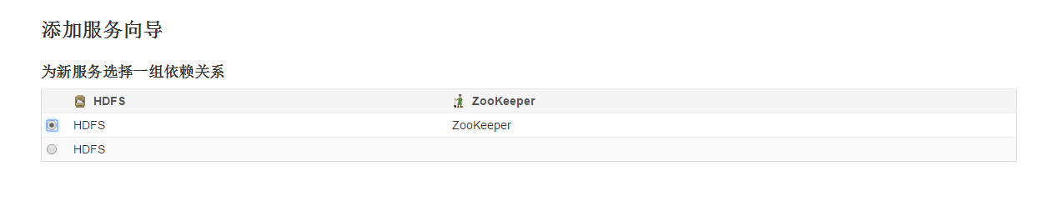
主机配置
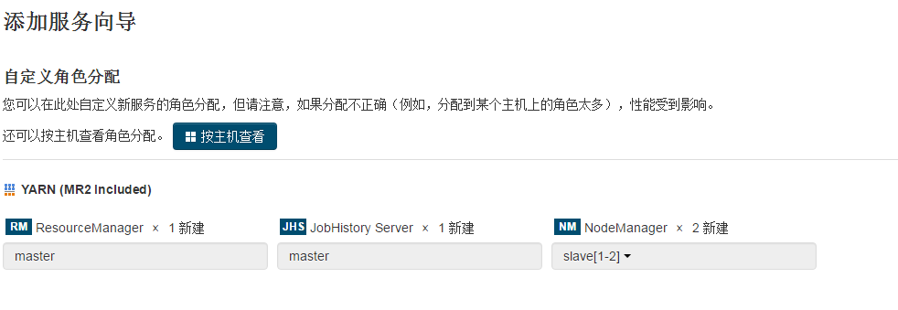
安装路径选择
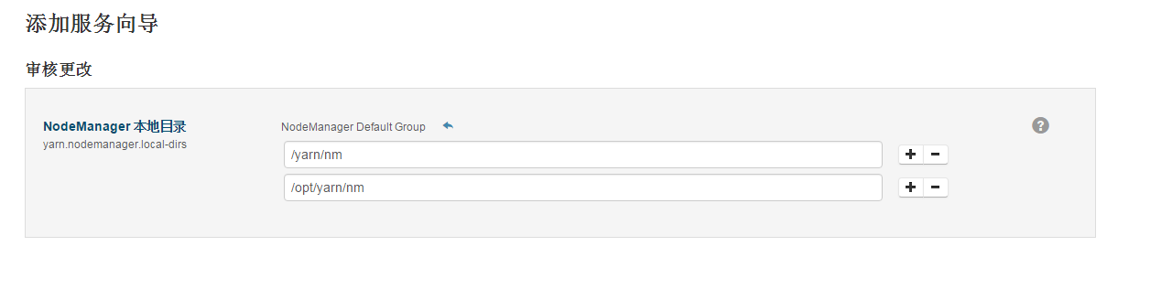
部署、启动
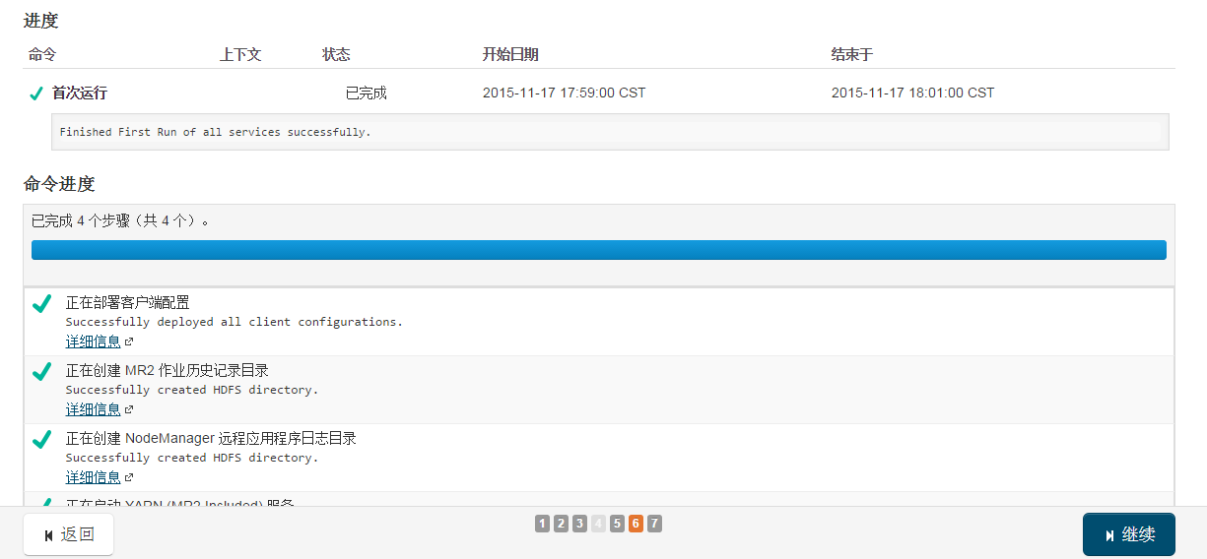
完成


4.2.4、hive安装
添加hive服务
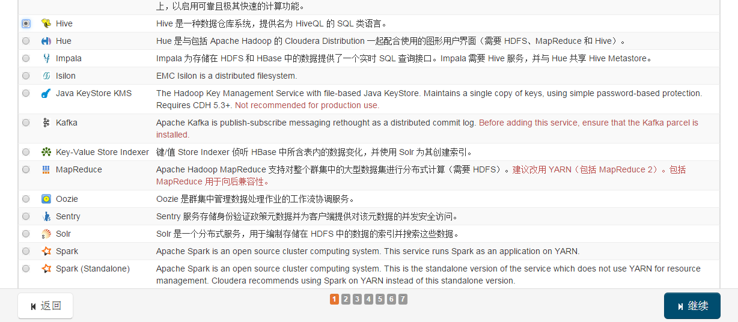
依赖关系选择
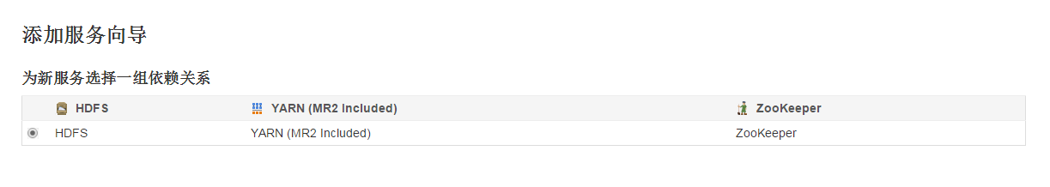
主机选择
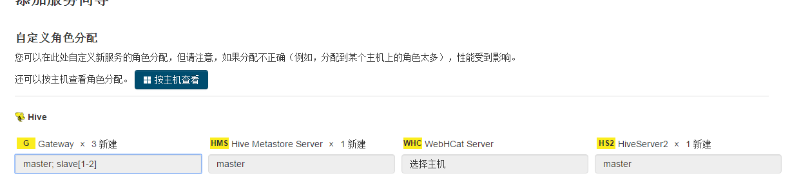
数据库的选择，选择安装好的mysql
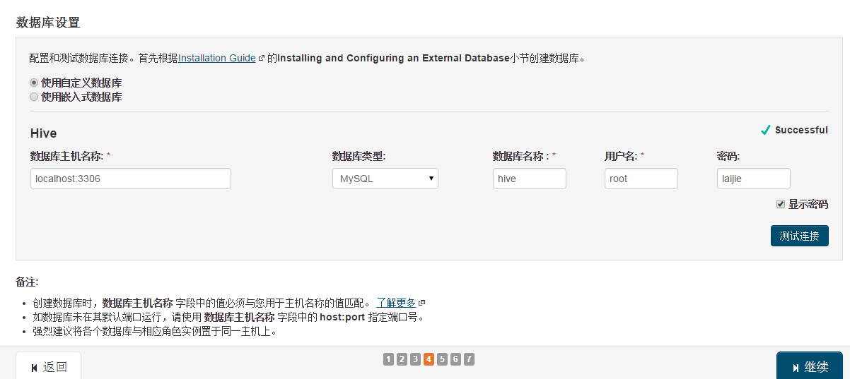
Hive仓库的路径
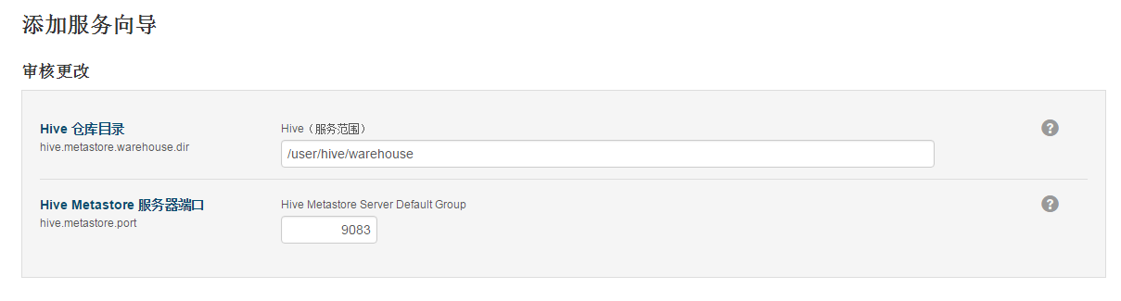
部署安装
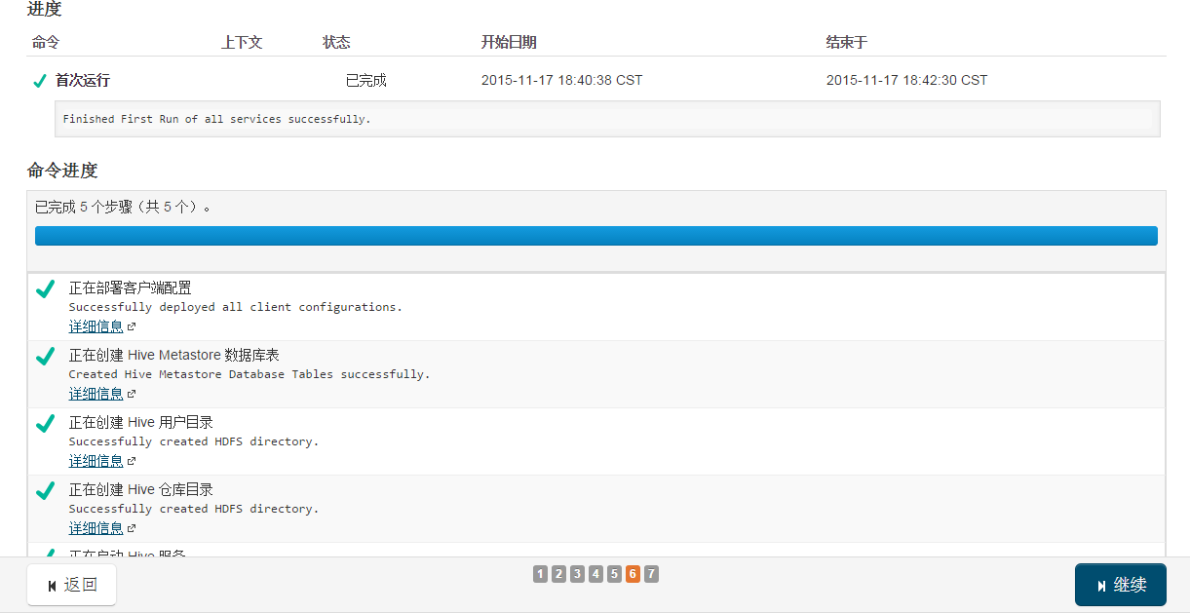
安装完成


4.2.5、impala安装
开始安装
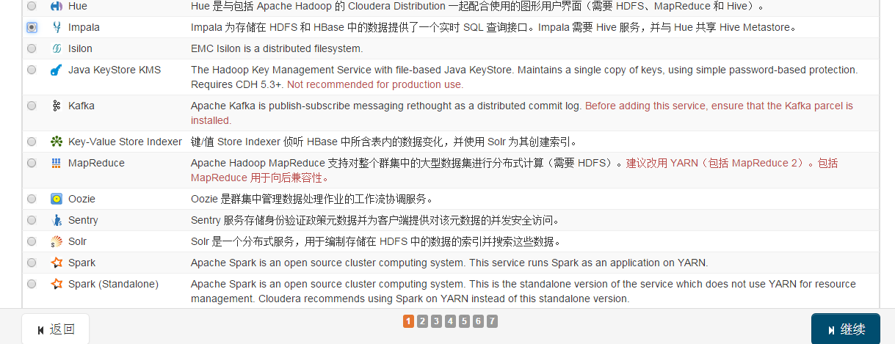
依赖关系
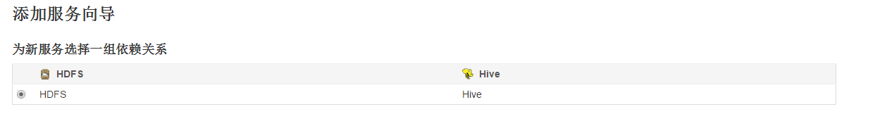
主机配置
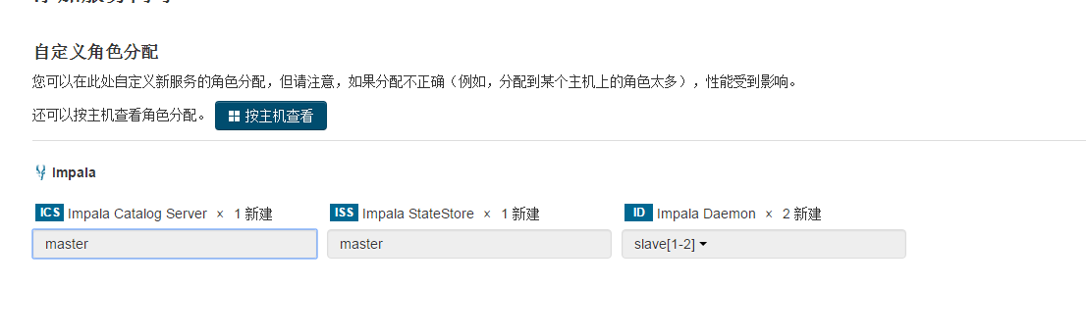
Impala缓存目录
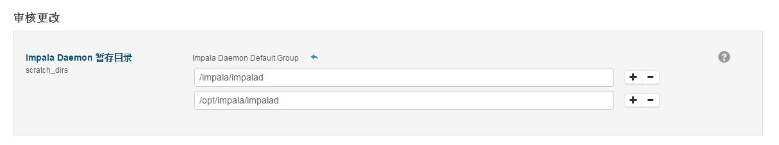
部署
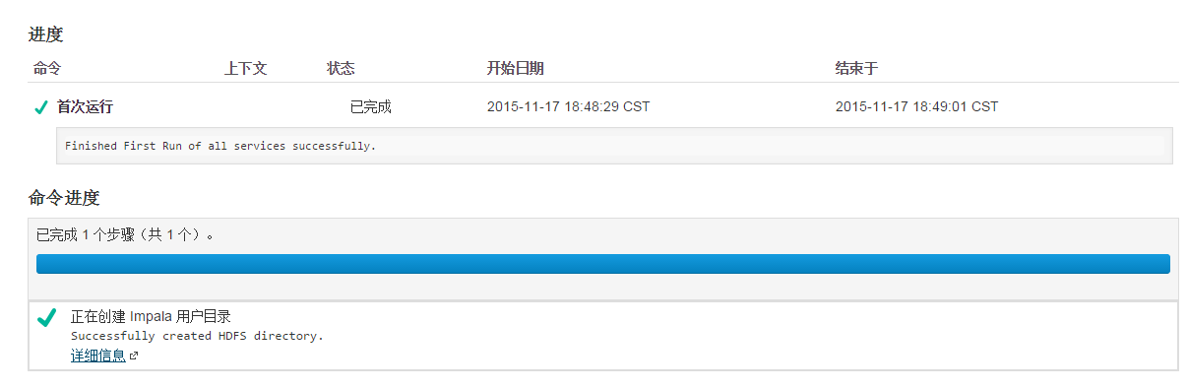
完成


4.3、总体效果
总效果：
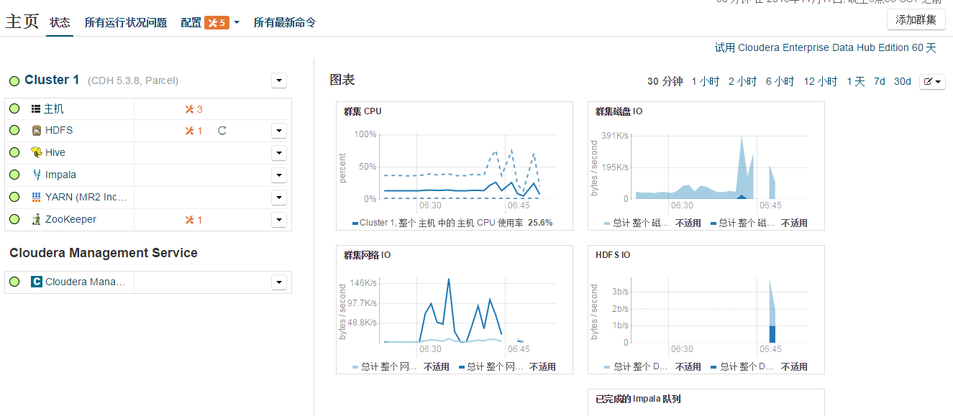
主机
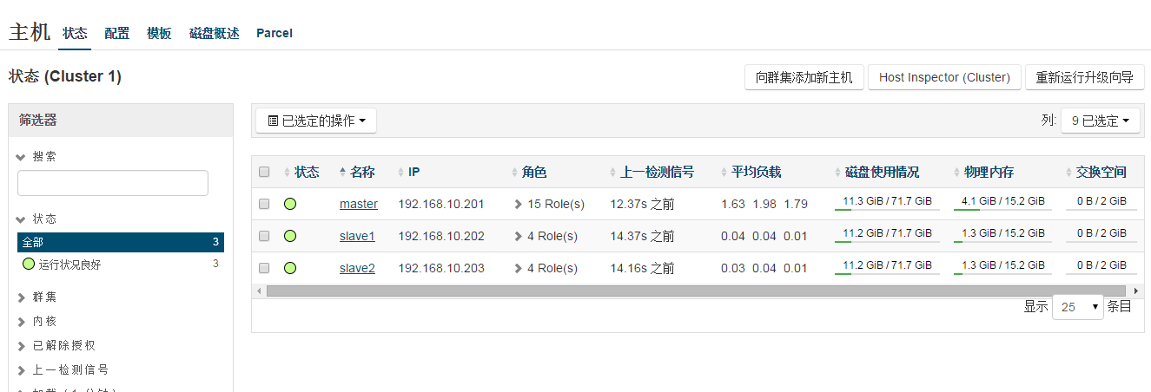

参考资料：
http://www.cloudera.com/documentation/enterprise/latest/topics/introduction.html
http://www.aboutyun.com/thread-9086-1-1.html
http://www.aboutyun.com/thread-9075-1-1.html
http://www.superwu.cn/2015/05/15/2235

